|  |  |  |  |  |  |
| --- | --- | --- | --- | --- | --- |
| **CURSO:** | **1º** | **MÓDULO:** | SISTEMAS OPERATIVOS MONOPUESTO | **EVALUACIÓN:** | 3 |
| **UNIDAD:** | **UT6** |  | | | |
| **ACTIVIDAD:** | **5** | EJERCICIO ENTORNO UBUNTU- REALIZADO EN CASA | | | |
| **ALUMNO:** | Nuria Gutierrez Liaño | | | | |

**Tiempo estimado de realización: 120 minutos.**

**- No utilices capturas de pantalla completa. (Utiliza la herramienta recortes de w7)**

**- Inserta los recortes debajo del apartado correspondiente utilizando este mismo documento word.**

**- Recuerda incluir tu nombre y apellidos, tanto en este documento como al nombre del archivo.**

**- el documento final deberás entregarlo a través de la intranet, en la sección tareas (nombre de la tarea: ejercicio_casa_ut6).**

**- Para realizar este ejercicio necesitas dos máquinas virtuales, puedes clonarlas, si utilizas las que has utilizado para el ejercicio anterior, tendrás que borrar los usuarios y desinstalar las impresoras.**

**PARTE I:**

**INSERTA UNA ÚNICA CAPTURA DE PANTALLA EN CADA PUNTO, EN LA QUE SE OBSERVE LA ACCIÓN REALIZADA. PROCURA QUE LA CAPTURA DE PANTALLA OCUPE EL MENOR ESPACIO POSIBLE EN EL DOCUMENTO.**

Utilizando la máquina virtual en la cual tienes instalado Ubuntu 12.04 LTS, realiza las siguientes modificaciones en el entorno personal del escritorio GNOME.

1. Configura la resolución de pantalla a 1024x768.

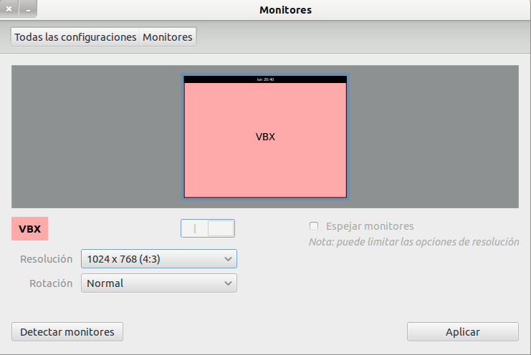

1. Crea los siguientes lanzadores de acceso directo:

En el panel inferior:

* lanzador de acceso directo para acceder al centro de Sofware de Ubuntu.



* Lanzador de acceso directo al gestor de paquetes Synaptic.



* Lanzador de acceso directo a la carpeta personal.



En el Escritorio:

* Lanzador de acceso directo a la Configuración del sistema.
* Lanzador de acceso directo al navegador Firefox.
* Lanzador de acceso directo al editor de textos gedit.

1. Cambia el fondo de escritorio, y pon como fondo de escritorio el fondo llamado: "Tie my boat", y el tema llamado: Adwaita.
2. Instala el reproductor multimedia VLC.
3. Configura el gestor de actualizaciones, de forma que las actualizaciones de seguridad (actualizaciones importantes), se descarguen e instalen automáticamente, y que el resto de actualizaciones se comprueben cada dos días. Así mismo, las nuevas versiones de Ubuntu no se deberán notificar, a no ser que se trate de versiones LTS.
4. Crea en el menú Aplicaciones, un nuevo menú con el nombre:

EJERCICIO-(TU_NOMBRE), el cual deberá mostrarse en primer lugar dentro del menú aplicaciones, y que deberá contener las siguientes aplicaciones: Terminal, Gestor de paquetes Synaptic, Configuración del sistema, Reproductor Multimedia VLC, y cliente de correo Thunderbird.

1. Personaliza el menú Aplicaciones, de modo que solamente se muestren las aplicaciones pertenecientes a las categorías: Herramientas del Sistema, Oficina, Accesorios, tu menú personal, y el centro de software de Ubuntu.
2. Inicia sesión en el entorno gráfico Unity y crea un acceso directo en la barra de Unity al gestor de paquetes Synaptic y al terminal.

**PARTE II:**

DESCRIPCIÓN PREVIA DE LA ACTIVIDAD:  
En este caso, la empresa que solicita tus servicios es una pequeña empresa llamada SERVIMAT S.A., que dispone de tres equipos integrados en red. Los dos equipos está instalado con el sistema operativo Ubuntu 12.04 LTS.

Uno de los equipos Ubuntu es utilizado por un empleado llamado Pedro, en turno de mañana con derechos de administrador y por una empleada llamada Ruth en turno de tarde que es un usuario estándar y otro usuario estándar como nombre de usuario tu nombre (ej. Matea).

El otro equipo es utilizado por otro empleado llamado Luis que tiene derechos de administrador, y también es utilizado ocasionalmente por la empleada llamada Ruth, que dispone de una cuenta de tipo usuario estándar en el mismo y por otro usuario estándar como nombre de usuario tu apellido (ej. Calleja).

Para simular esta situación, dispones de dos máquinas virtuales, situadas en la ubicación:

1.- Crea las cuentas de usuario indicadas en los dos equipos, con los derechos de acceso apropiados para cada uno de los usuarios. Crea una contraseña para cada usuario. (Elige la que consideres oportuna) La empleada Ruth, tiene restringido el acceso a determinados servicios, sin embargo, debe poder compartir archivos en la red, conectar con a redes inalámbricas y acceder a dispositivos de almacenamiento externos como pendrives, o discos duros externos.

(Inserta una captura en la que se muestren los usuarios creados en los dos equipos Ubuntu, y los privilegios del usuari@ Ruth)

2.- Crea un grupo llamado SERVIMAT, al cuál deben pertenecer los usuarios Pedro y Ruth.

Inserta una captura donde se observe el grupo y los usuarios que pertenecen al grupo.

3.- Realiza las siguientes acciones:

- Cambia el nombre de los equipos, asignando los siguientes nombres:

Equipo Ubuntu (usuarios Pedro-Ruth): EQUIPO-nombre alumno.

Equipo Ubuntu (usuarios Luis-Ruth): EQUIPO-LUIS.

- Conecta los tres equipos en red, utilizando la red interna de Virtual Box, aplicado la siguiente configuración de red:

|  |  |
| --- | --- |
| EQUIPO-nombre alumno: | EQUIPO-LUIS: |
| Dirección IP: 192.168.1.20 | Dirección IP: 192.168.1.30 |
| Máscara: 255.255.255.0 | Máscara: 255.255.255.0 |

Comprueba la conectividad entre equipos.

Inserta una o varias capturas de pantalla en la que se muestre la respuesta entre equipos (conectividad)

Inserta una captura de pantalla en la que se muestren los equipos en red, desde el entorno gráfico de Ubuntu. (al menos los dos equipos ubuntu)

4.- Crea una carpeta en la carpeta personal de Pedro, llamada servimat, y crea dentro de la misma dos archivos de texto cualesquiera. Asigna a la carpeta los siguientes permisos:

El propietario(Pedro), tendrá todos los permisos, los miembros del grupo servimat podrán listar archivos y ver el contenido de los mismos pero no hacer modificaciones, y el resto de usuarios podrán ver el contenido de la carpeta pero no podrán sin embargo ni ver el contenido de los archivos ni modificarlo.

Muestra los permisos asignados mediante una captura de pantalla, inicia sesión con Ruth, y comprueba los permisos asignados (inserta una captura)

5.- Crea una carpeta en el escritorio del usuario Luis llamada compartida-luis, (equipo-luis), y compártela en la red, de forma que cualquier usuario de la red pueda leer y escribir en la carpeta. Incluso si no dispone de cuenta de usuario en el equipo).

Comprueba el acceso a la carpeta compartida desde el otro equipo ubuntu, creando una carpeta nueva en la carpeta compartida, con tu nombre.

(Inserta una captura en la que se muestre la creación de la carpeta en la carpeta compartida desde el otro equipo Ubuntu (EQUIPO-nombre alumno).

6.- Instala el driver de la impresora HP LASERJET 2200, en el equipo de Luis. (Recuerda que debes hacer la instalación utilizando el entorno gráfico Unity)

Comparte la impresora, y configura todo lo necesario para que sea posible imprimir en la misma tanto desde su equipo como desde el otro equipo ubuntu.

Ilustra el proceso con capturas de pantalla.